Лаборатория экологии морского бентоса(гидробиологии)

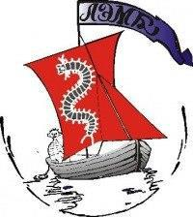

Поведение беломорских мидии в присутствии хищника



**Кириллов Олег Научный руководитель: Хайтов Вадим Михайлович, кандидат биологических наук**

***САНКТ-ПЕТЕРБУРГ, 2019 ГОД***

**Аннотаци**я:В этой работе было проведено сравнение поведенческих реакций двух видовбеломорских мидий на различные химические сигналы от хищников (Asterias rubens L (голодные звезды, звезды, питающиеся мидиями одного вида, звезды, питающие мидиями другого вида). Для этого был поставлен эксперимент, который проводился в течении 11 дней, в это время моллюски находились в непосредственной близости от хищника. Для измерения реакции мы использовали силу прикрепления и расположение моллюска относительно хищника на момент окончания эксперимента. В итоге было выяснено, что сигналы, исходящие от звезд, питающихся разными видами мидий, различаются моллюсками. Различия в силе прикрепления, в отличие от прошлого года, обнаружено не было

Введение



Отношения хищников и жертв имеют двусторонний характер. С одной стороны, хищник, нападая на жертву, наносит ей урон, но с другой, большинство потенциальных жертв имеют хорошие средства защиты, которые могут навредить, отпугнуть, отвлечь или даже убить хищника. Примеров такого рода очень много: ядовитые, яркие лягушки (Williams et al. 2000), отбрасывание хвоста у ящериц (Arnold, 1988) и другие механизмы. Труднее всего приходится прикрепленным организмам, в частности сессильному бентосу. Самый знаменитый пример смертельно опасного оружия у таких организмов - это стрекательные клетки кишечнополостных, которые используются как для охоты на добычу, так и для защиты от хищников (Van Alstyne et al. 1992). Другой пример, мшанки *Bugula neritina* для защиты своих личинок вступают в симбиоз с бактериями, секретирующими сильные токсины, которые отпугивают хищников (Lopanik et al, 2004).

Одним из представителей прикрепленного бентоса на мелководье побережья северной Европы является мидии. Они являются пищей для многих организмов как позвоночных (куликов-сорок (Медведева, 2014), медведей (Wickham, Proudfoot, 2014)), так и беспозвоночных (морские звезды (Khaitov et al. 2018)). Мидии, так же как и другие представители сессильного бентоса, выработали в ходе эволюции несколько методов защиты от хищников, например, утолщение створки, синтез биссуса и поведенческие реакции: миграция, агрегация. (Reimer, Tedengren, 1997).

Раньше считалось, что в северной Европе обитает только один вид мидий – атлантическая, или *Mytilus edulis L*. Но позже выяснилось, что под этим названием скрывается группа видов: атлантическая, тихоокеанская и средиземноморская мидии (*M. edulis, M. trossulus* и *M.* *galloprovincialis* соответственно).Внешне эти виды почти неразличимы и могут формироватьсмешанные поселения (Стрелков и др., 2015; Katolikova et al., 2016). Однако биологические отличия видов (физиологические и этологические реакции) могут быть достаточно сильными. Например, демонстрируется тяготение *M.trossulus* к опреснённым участкам, в то время как *M.edulis* предпочитает участки с более высокой солёностью(Katolikova et al., 2016).Также эти двародственных вида предпочитают заселять разные субстраты (Зайчикова, 2011; Katolikova et al., 2016): относительное обилие *M.trossulus* выше на талломах фукоидов, в то время как на грунте обилие этих форм ниже. Хищники тоже по-разному реагируют на этих мидий: кулики-сороки и морские звезды предпочитают тихоокеанскую мидию (Медведева А. 2014; Lowen et al, 2013; Khaitov et al, 2018).

1

Как было показано, в Белом море исконным видом является атлантическая мидия (*M.edulis*), однако в послевоенные годы в эту акваторию вселились мидии тихоокеанского происхождения, *M.trossulus* (Стрелков и др., 2015). При этом известно, что при трансплантации *M.trossulus* из Балтийского моря,где в основном представлен именно этот вид(Riginus,Cunningham, 2005), в Северное море, где также исконно обитают M.edulis, вселенцы более интенсивно выедаются морскими звездами (Kautsky et al., 1990). При этом вид-вселенец пришедший из местообитаний, где отсутствуют морские звезды (Балтика), возможно, не имеет механизмов защиты от нападения хищников. В своей эволюционной истории, прошедшей в условиях отсутствия хищников, эти мидии могли не выработать (или утратить) соответствующие механизмы защиты (Arnold, 1988).

Одним из основных способов защиты у мидий – это усиленное выделение биссуса, которое позволяет моллюску прикрепиться, так что хищник не сможет отделить его от субстрата и раскрыть створки. (Norberg, Tedengren, 1995).

* прошлых исследованиях нами было показано, что тихоокеанские мидии прикрепляются сильнее, чем атлантические (Кириллов, 2017; Кириллов, 2018). И в присутствие химического сигнала от голодных звезд оба вида прикрепляются более сильно, чем в условиях его отсутствия (Кириллов, 2018). На основе этих исследований, мы предположили, что эти два вида пользуются разными стратегиями выживания. В то время как Тихоокеанская мидия в случае опасности усиленно секритирует биссус, то есть сильнее прикрепляется к субстрату, Атлантическая предпочитает «уйти» из зоны опасности. В связи с этим нами был поставлен вопрос: какие поведенчиские реакции будут проявлять эти два вида мидий на различные химические сигналы от хищника?

Обзор литературы



**О объекте исследований – мидии**

*Mytilus edulis*,мидия съедобная(*Mytilidae*),длина раковины до9,редко до15см;раковина изнутри частично перламутровая; передний аддуктор маленький; живут плотными скоплениями на банках у нижней границы приливно-отливной зоны; прикрепляются биссусом к твёрдому субстрату, в том числе к особям своего вида; благодаря высокой интенсивности фильтрации играет очень важную роль в очищении воды; важный продукт питания (Вестхайде, Ригер, 2008).

Раньше считалось, что в морях Северной Атлантики обитает только один вид мидий – *Mytilus edulis,* он же мидия атлантическая,но уже около20лет известно что под этим названиескрывается 3 вида морфологически очень похожих друг на друга: тихоокеанская (*M.trossulus*), средиземноморская (*M.galloprovincialis*) и, собственно, атлантическая (*M.edulis*). Эти виды распределены в мировом океане следующим образом. Атлантическая мидия обитает на атлантическом побережье Северной Америки и в северной части побережья Европы. Средиземноморская - в Средиземном море, на побережье восточной Европы, в Калифорнии и западной Азии. Тихоокеанская - в Балтийском море, на западном побережье Канады, восточном побережье Северной Америки, на побережье Тихого океана и на северном побережье Европы (Стрелков и др., 2015; McDonald et al., 1991; Riginos, Cunningham, 2005).

2

* + течение тысяч лет эти виды мидий эволюционировали в разных акваториях: *M.trossulus -*
* Тихом океане, *M.edulis -* в Атлантике, а *M.galloprovincialis -* в Средиземном море. После освобождения Берингова пролива от ледника, сковавшего северную часть Тихого океана около 11 тысяч лет назад, началась миграция морской биоты через Северный Ледовитый Океан. Этим путем тихоокеанская мидия попала в Атлантику и обосновалась на побережье Северной Америки. После средиземноморская мидия была занесена случайно или умышлено в целях разведения марикультуры в Калифорнию, Восточную Азию и Южное полушарие (Стрелков и др,, 2015). Распространение тихоокеанской мидии, вероятно, происходило тоже за счёт деятельности человека: в балластных водах кораблей их личинки были завезены с атлантического побережья Северной Америки во время курсирования судов по программе «Лендлиз» во время II Мировой Войны (Стрелков и др., 2015).
  + Белом море на данный момент встречаются только два вида мидий из трех представленных. Это тихоокеанская и атлантическая. Здесь они образуют смешанные поселения, из-за чего становятся конкурентами. Среди этих двух видов возможна гибридизация (Katolikova et al, 2016), поэтому их отношения значительно усложняются. Эти виды внешне почти не различимы, но отличаются предпочтениями в выборе среды обитания. Было проведено много исследований,
* которых сравнивались эти два вида мидий. Например, в работе Павла Сафонова (Сафонов, 2011) демонстрируется тяготение *M.trossulus* к опреснённым участкам, в то время как *M.edulis* предпочитает участки с более высокой солёностью. Также эти два родственных вида могут заселять разные субстраты (Зайчикова, 2011): относительное обилие *M.trossulus* выше на талломах фукоидов, в то время как на грунте обилие этих форм ниже (Katolikova et al., 2016). Неоднократно было показано, что тихоокеанская мидия прикрепляется сильнее, чем атлантическая (Кириллов, 2017; Бабуров, 2014; Young, 1985).

**Значение биссуса в жизни мидий**

Биссусные нити - это биополимерные волокна, обладающие высокой прочностью, устойчивостью к истиранию и способностью к самосборке (Trapaidze A. et al, 2018; Primel T. et al, 2017).

* помощью биссуса мидии крепятся к субстрату (Bell, Gosline, 1996), а мелкие мидии могут использовать его для перемещения, дрейфуя в толще воды (Lane, 1985). Также биссус используется мидиями для защиты от врагов: мидии плотно прикрепляются к субстрату, чтобы хищник не смог раскрыть створки (Leonard, 1999). При этом моллюски прикрепляются и друг к другу, формируя друзы, что также затрудняет атаку хищника (Brown et al., 2011).

**Хищные морские звезды**

Морских звёзд насчитывают около 1600 видов; это вторая по величине группа иглокожих. Они встречаются во всех зонах морской бентали, от литорали до самых больших глубин (Вестхайде, Ригер, 2008).

* Белом море обитает несколько видов морских звезд (Оленев, Наумов, 1981), однако на мелководьях обильно встречается только одни вид, *Aasterias rubens L.* (Оленев, Наумов, 1981)

Численность этого вида может колебаться в очень широких пределах, достигая иногда нескольких сотен особей на квадратный метр (Anger, 1977). Питаются маленькие морские звезды брюхоногим моллюском *Hydrobia ulvae* при жизни на песочном дне, но при обитании на мидиевой банке они питаются мидиями (Anger, 1977). Морская звезда является одним из

3

основных врагов мидий. Как было показано в исследование Беттины Сайер (Saier, 2001) в Ваттовом море, количество мидий на сублиторали гораздо меньше, чем на литорали, что автор связывает с мощным влиянием *A.rubens*.

**О методах защиты и реакции на присутствие хищника у мидий**

Для двустворчатых моллюсков характерна реакция на присутствие хищников в виде усиленной секреции биссуса, что позволяет им объединяться в друзы и делает их менее доступными для хищников (Brown et al. 2011).

* 1999 году в Великобритании провели исследования о реакции мидий на присутствие лобстера (*European lobster*). В результате 22 часового эксперимента, было показано, что мидии усиливали выделение биссусных нитей и образовывали друзы на 5 часов раньше, чем в контрольных садках без хищника. Результаты этого эксперимента показывают, что мидии реагируют на химические сигналы хищника (Cote, 1999)
* 1997 году шведские ученые Олаф Реймер и Майкл Теденгрин (Reimer, Tedengren, 1997) в лабораторных условиях показали, что мидии реагируют на присутствие хищников усиленным выделением биссуса. В качестве хищников они использовали морских звезд и крабов. Результаты эксперимента показали, что после 24 часов выделение биссуса сильно увеличивается. Через 4 суток в присутствие хищника количество биссуса становится в два раза больше. Но на протяжении первых 10 часов хищник способен блокировать выделение биссуса у мидий.

Канадскими учеными в 2013 году были проведены похожие исследования (Lowen et al, 2013), в которых сравнивалась разница реакции на хищника у двух видов: тихоокеанской и атлантической мидий. В роли хищников выступили морские звезды *Asterias rubens* и крабы *Cancer* *irroratus*.В результате этого исследования было показано,что тихоокеанская мидия реагирует наприсутствие хищника менее сильно, чем атлантическая, выделяя меньше биссуса. То есть, при взаимодействии двух близкородственных видов мидий наблюдаются межвидовые отличия.

Материалы и методы



* основе данного исследования лежит эксперимент проведенный в августе 2019 года, на литорали Фукусовой губы острова Ряжков, расположеного на территории Кандалакшского государственного природного заповедника, в вершине Кандалакшского залива Белого моря(N = 67.006943, E = 32.579364) (рисунок 1) во время LV Беломорской экспедиции лаборатории экологии морского бентоса (гидробиологии).

**Сбор и подготовка материала**

Для эксперимента нами были отобраны мидии из двух точек: половина была взята из Вороньей губы а другая – с острова Овечий. Мидии были взяты с этих мест, так как известно, что в поселении на литорали острова Овечий (N = 67.094690, E =32.453182) преобладают особи M.trossulus, а в Вороньей губе (N = 66.927977, E = 32.490989) - особи M.edulis (Katolikova et al. 2016) (Рисунок 1).

Далее среди собранных мидий производилась дополнительная селекция особей. Для этого был использован признак, предложенный в работе Бюмона с соавторами (Beaumon et al.,

4

2008), который основан на том, что Атлантическая мидия имеет более толстую створку, чем тихоокеанская. Поэтому при сдавливание моллюска в спинно-брюшном направлении у тихоокеанской мидии створки приоткрываются, а у атлантической - нет. В связи с этим, при отборе мидий мы старались подобрать моллюсков так, чтобы мидии, собранные из Вороньей губы по этому признаку соответствовали M.edulis, а мидии, собранные c поселения на острове Овечий - M.trossulus. Всего было отобрано 200 моллюсков: 100 особей их Вороньей губы и 100 с о. Овечий. Помимо мидий было отловлено 45 морских звезд Asterias rubens, которые были собраны водолазом в верхней сублиторали Южной губы острова Ряжков (N = 67.007513, E = 32.574579). До начала эксперимента моллюски и хищники содержались порознь в садках, подвешенных к плавучему причалу, садки находились на глубине 1,5 метров.

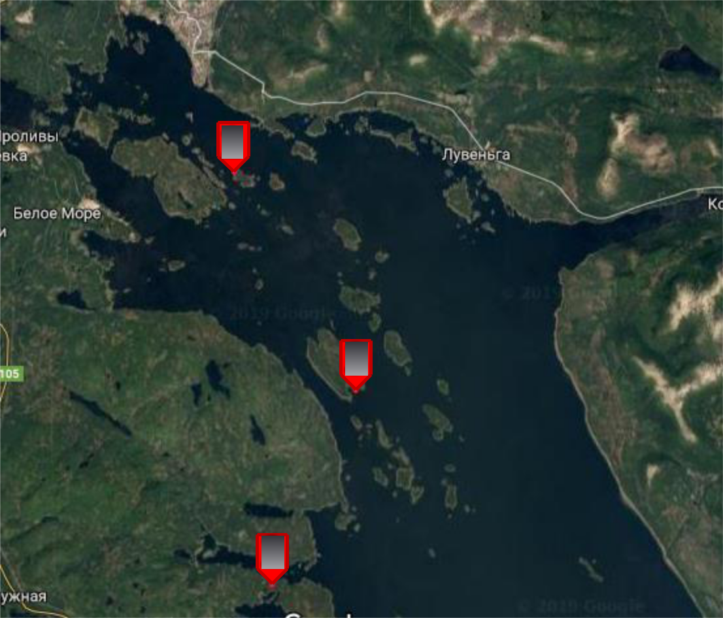

Рисунок 1. 1 - место сбора моллюсков тихоокеанского вида, 2 - место сбора моллюсков атлантического вида, 3 - место проведения эксперимента.

**Дизайн эксперимента**

Для эксперимента было использовано 20 садков, которые представляли собой кафельную плитку 20×20 см. Каждая плитка была окружена бортиком, сделанным из пластикового уголка высотой 3 см. С одного края на плитке был закреплен перфорированный пластиковый контейнер 20х7 см, состоящий из двух одинаковых частей, одна из которых служила дном, а другая крышкой (рисунок 2). Во всех садках на поверхность, не занятую контейнером, помещали по 20 моллюсков: 10 особей, собранных в Вороньей губе, 10 особей с острова Овечий. Моллюски при этом были распределены по поверхности более или менее равномерно.

5

* 15 из 20 садков, отобранных случайно, внутрь контейнеров было помещено по 3 морских звезды. В остальные 5 садков звезд не помещали. Садки были выставлены в литоральной луже (Литоральная лужа – участок литорали, остающийся затопленным во время отлива), в 2 линии параллельно урезу воды.

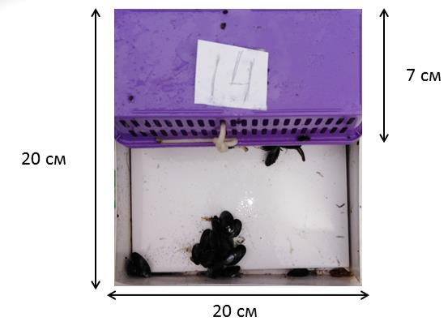

Рисунок 2. Устройство садка.

* первые 5 садков звезд не помещали – контрольные садки (A0), в следующие 5 садков помещались хищники не имеющие доступа к пище(Ah), в следующие 5 садков помещалось по 3 звезды, которых мы кормили каждые 3 дня тихоокеанскими мидиями (AT), в последние 5 садков также помещались хищники, которых мы кормили одновременно с садками AT, но моллюсками атлантического вида (AE). Во время кормления мидий старые створки убирались и внутрь контейнера со звездами помещалось по 10 моллюсков определенного вида. Таким образом, мы разделили все садки на 4 типа : контрольные, без звезд, садки с голодными звездами, садки в которых находились звезды, питающиеся Атлантическими мидиями и садки в которых хищники питались тихоокеанскими мидиями. Эксперимент проводился 11 суток. (рисунок 3)

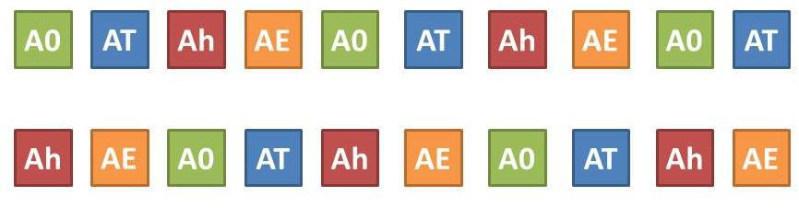

Рисунок 3. Расположение садков, на литорали во время проведения эксперимента.

**Снятие эксперимента**

После окончания периода экспозиции садки поочередно снимали (в случайном порядке). Во время снятия эксперимента все садки были сфотографированы. При фотосъмке камера

6

располагалась так, чтобы садок занимал стандартное положение в кадре камеры, установленной под углом 90о к поверхности садка.

Сразу после снятия у всех мидий была измерена сила прикрепления. Для измерения был использован пружинный динамометр с точностью 0.2 Н. В конструкцию динамометра была внесены следующие модификации. Вместо крюка на динамометре была закреплена затягивающаяся петля из рыболовной лески диаметром 0.2 мм. Эта петля обхватывала все нити биссуса в точке выхода их из створок. Кроме того, к ходовой части динамометра была прикреплена тонкая хлопчато-бумажная нить, которая вытягивалась вместе с ходовой частью динамометра во время растяжения пружины. Когда после отрыва мидии от субстрата пружина уходила в исходное положение, длина вытянутой части нити оставалась неизменной. Далее нить фиксировалась пальцем и вытягивалась пружина до момента натяжения нити (рис. 4). Во время измерения отмечалось приблизительное расположение моллюска относительно контейнера со звездами

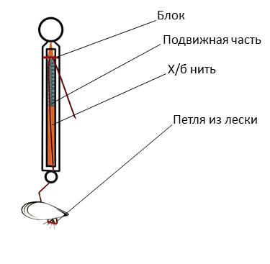

Рисунок 4. Модифицированный динамометр.

**Морфометрические измерения**

После снятия эксперимента у всех мидий были удалены мягкие ткани и измерены следующие параметры: длина створки, длина лигамента и расстояние от вершины раковины до конца призматического слоя в районе лигамента (рисунок 5). Последние два параметра использовались для определения морфотипа мидии.

Надежная идентификация моллюсков до видового уровня возможна только при использовании генетических методов (Katolikova et al; 2016), поэтому при идентификации моллюсков по морфологическим признакам уместнее использвать термин не «вид», а «морфотип». Морфотип мидий определяется с помощью признака, основанного на степени развития перламутрового слоя в районе лигамента (Золоторев, Шурова, 1997; Katolikova et al., 2016; Khaitov et al., 2018). У тихоокеанской мидии перламутровый слой раковины развит хуже, чем

* атлантической мидии (Khaitov et al., 2018), вследствие чего в районе лигамента прослеживается

7

полоска призматического слоя (Золоторев, Шурова, 1997). Степень выраженности этого признака можно оценить с помощью так называемого Z-индекса (Katolikova et al, 2016; Khaitov et al., 2018), который вычисляется как отношение расстояния от вершины раковины до переднего конца полоски призматического слоя к длине лигамента. Ранее было показано, что мидии с Z=0 с высокой вероятностью относятся к M.trossulus, а мидии c Z>0 к M.edulis (рисунок 5). По мере увеличения значения Z от 0 к 1 увеличивается и вероятность отнесения мидии к M.edulis (Khaitov et al., 2018).

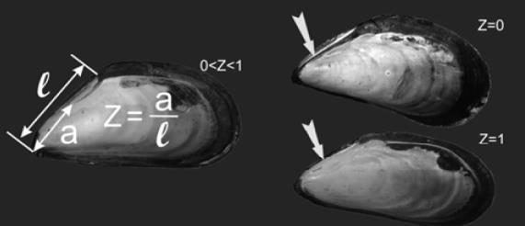

Рисунок 5. Морфотипы

**Обработка фотографий**

Фотографии всех садков обрабатывались следующим образом. В графическом редакторе на фотографию наносились номера мидий, путем сравнения фотографии и записей на которых обозначено приблизительное расположение моллюска. После в программе ImageJ (Abramoff et al, 2004) у каждой мидии были определены координаты на поверхности плитки (x и y, Рисунок 6). Все фотографии были одного размера, поэтому все координаты были сопоставимыми.

8

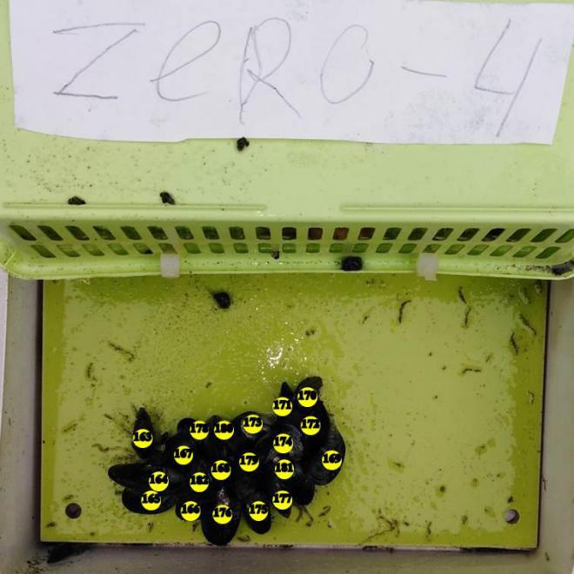

Рисунок 6. Определение координат положения мидий в конце эксперимента.

**Математическая обработка**

Для статистического анализа нами было построено 2 регрессионных модели, которые отличались друг от друга зависимой переменной. В модели 1 зависимой переменной являлся логарифм силы прикрепления (мы производили логарифмирование для того, чтобы снизить влияние неравномерности дисперсии и тем самым избежать нарушений условий применимости регрессионного анализа (Zuur et al., 2009)), а в модели 2 – координата положения Y, которая по сути отображает расстояние до контейнера с хищником.

Для статистического анализа была построена смешанная регрессионная модель (Zuur et al., 2009), включающая случайный эффект садка. Случайный фактор определял варьирование свободного члена модели.

**Модель 1**

* качестве предикторов в модели были взяты следующие переменные: индекс Z (непрерывная величина), тип садка (дискретный фактор с 4 градациями: со звездами, без звезд, со звездами, котрые питались моллюсками Т-морфотипа и со звездами, которые питались мидиями Е-морфотипа.), длина моллюска (непрерывная величина) и дистанция от места прикрепления мидии до контейнера, то есть коррдината Y (непрерывная величина). Также в модель были включены взаимодействия первого порядка между предикторами.

**Модель 2**

* качестве предикторов в модели были взяты следующие переменные: индекс Z (непрерывная величина), тип садка (дискретный фактор с 2 градациями: со звездами, без звезд, со звездами, котрые питались моллюсками Т-морфотипа и со звездами, которые питались мидиями Е-морфотипа.), длина моллюска (непрерывная величина) и сила прикрепления (непрерывная величина). Также в модель были включены взаимодействия первого порядка между предикторами.

9

**Модель для проверки результатов предыдущих работ**

Для проверки совпадения результатов прошлогодних исследований в которых было показано, что оба вида мидий в садках с голодными звездами прикреплялись сильнее, чем мидии

* контрольных садках, с результатами этого года, нами была построена модель, аналогичная использованной в предыдущей работе (Кириллов, 2018). В ней отражена зависимость силы прикрепления моллюсков из садков с голодными хищниками и контрольных садков от тех же факторов, которые были использованы в предыдущей работе (Кириллов, 2018): индекс Z (непрерывная величина), тип садка (дискретный фактор с 2 градациями: со звездами, без звезд), длина моллюска (непрерывная величина) и дистанция от места прикрепления мидии до контейнера (непрерывная величина) ).

Вся обработка материала производилась с помощью функций языка статистического программирования R (R Core Team, 2018). Для регрессионного анализа использовали функцию lme() из пакета nlme (Pinheiro et al, 2018). После построения полной модели, включающей в себя все предикторы и их взаимодействия, проводилось упрощение модели в соответствии с протоколом обратного отбора, backward selection (Zuur et al., 2009) с использованием функции drop1(). Для оценки значимости тех или иных предикторов в финальной модели использовали анализ девиансы: применялась функция Anova() из пакета car (Fox, Weisberg, 2011).

Для попарного сравнения средних значений зависимой перменной при условии выявления статистической значимости влияния предктора, был проведен апостериорный анализ (post hoc analysis) с использованием критерия Тьюки (Pohlert, 2014).

Для визуализации результатов использовали функции пакета ggplot2 (Wickham, 2016).

Результаты



* результате эксперимента нами было получено, что медиана силы прикрепления в садках типа A0 = 0.9 Н, Ah = 1.1 Н, AT = 1.5 Н и AE = 1.2 Н (Рисунок 7).

10

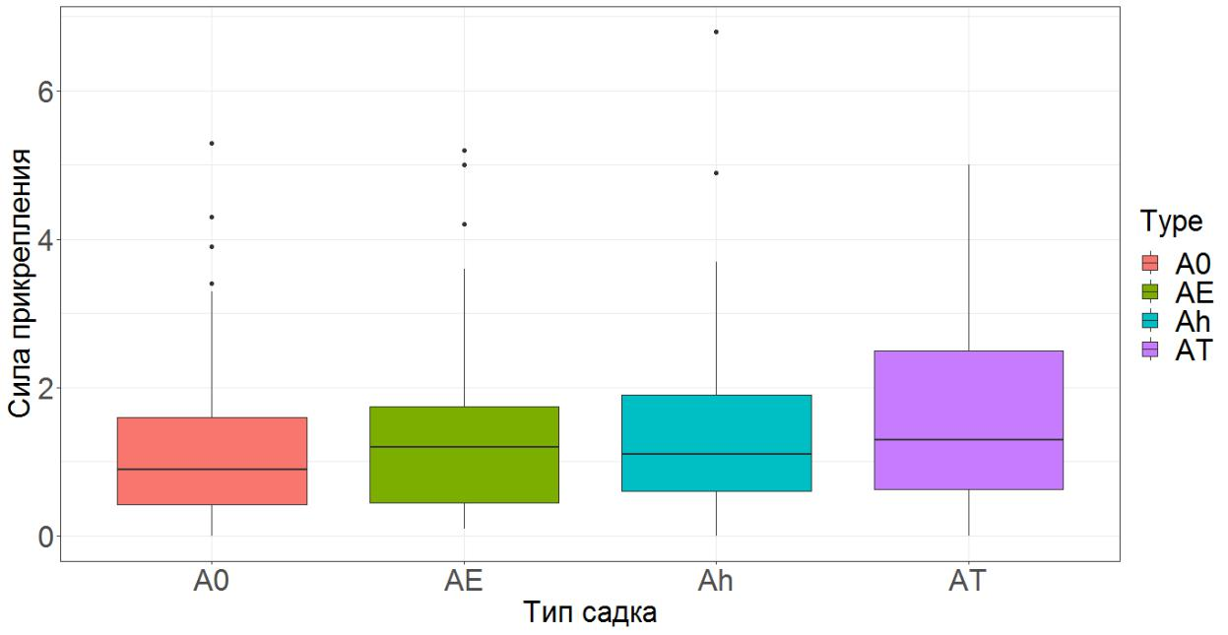

Рисунок 7. Сила прикрепления мидий (Н) в садках четырех типов. Горизонтальная черта соответствует медиане выборки; высота прямоугольника равна расстоянию между первым и третьим квартилями; длина «усов» равна 1.5 межквартильным расстояниям.

После подбора оптимального варианта модели 1 (backward selection) были исключены все взаимодействия и тип садка. В итоге, финальная модель выглядела следующим образом: в роли предикторов остались только длина моллюска и морфотип. Для сравнения полной и финальной модели нами были проведено сравнение коэффициентов AIC (Akaike information criterion). У полной модели он составил 341.4, а у сокращенной 337.5, из чего можно сделать вывод, что упрощение модели привело к ее улучшению. Предикторы, оказывают статистически значимое воздействие на зависимую переменную (анализ девиансы, табл. 1). Из этого можно сделать вывод, что основное влияние на силу прикрепления оказывает длина моллюска и морфотип мидии.

Таблица 1. Анализ девиансы модели 1, описывающей зависимость силы прикрепления от длины и морфотипа мидии.

|  |  |  |  |
| --- | --- | --- | --- |
| **Фактор** | **Х2** | **Число степеней свободы** | **Уровень значимости** |
| **Длина** | 32,1 | 1 | <0.0001 |
| **Морфотип** | 29,2 | 1 | <0.0001 |

Для визуализации финальной модели нами был построен график зависимости значений предсказанных моделью от длины (рисунок 8)

11

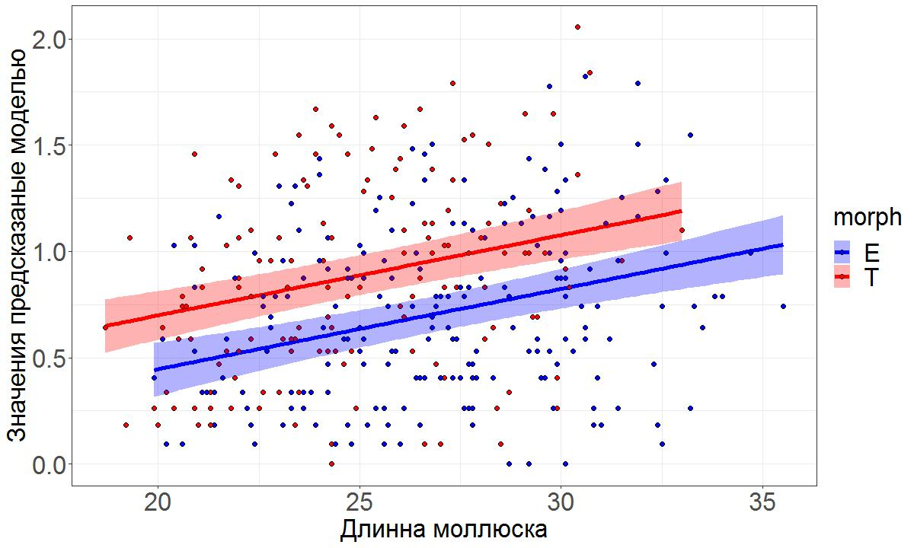

Рисунок 8. график зависимости значений предсказанных моделью (сила прикрепления) от длины. Цветами различается морфотип (красный – тихоокеанские, синий - атлантические). На графике видно, что чем больше длина, тем больше сила прикрепления, а также, что мидии морфологически близкие к тихоокеанскому виду прикрепляются сильнее, чем мидии морфологически близкие к атлантическому виду, так как красная прямая, обозначающая близость мидии к тихоокеанскому виду, чем синяя линия, обозначающая близость моллюска к атлантической мидии.

Модель, построенная по аналогии с моделью из прошлогоднего исследования (Кириллов, 2018) была упрощена и в итоге в качестве предикторов остались длина, морфотип и зависимость длинны от морфотипа. Все 3 предиктора оказывают статистически значимое значение, как показал анализ девиансы (таблица 2).

Таблица 2. Анализ девиансы модели для проверки прошлогодних исследований, описывающей зависимость Силы прикрепления от длины и морфотипа.

|  |  |  |  |
| --- | --- | --- | --- |
| Фактор | Х2 | Число степеней свободы | Уровень значимости |
| Длина | 13,4 | 1 | 0.000254 |
| Морфотип | 35,2 | 1 | 2.917e-09 |
| Длина : морфотип | 4,5 | 1 | 0.033714 |

12

Для визуализации этой модели нами был построенн график зависимости значений предсказанных моделью (сила прикрепления) от длинны моллюска (Рисунок 9)

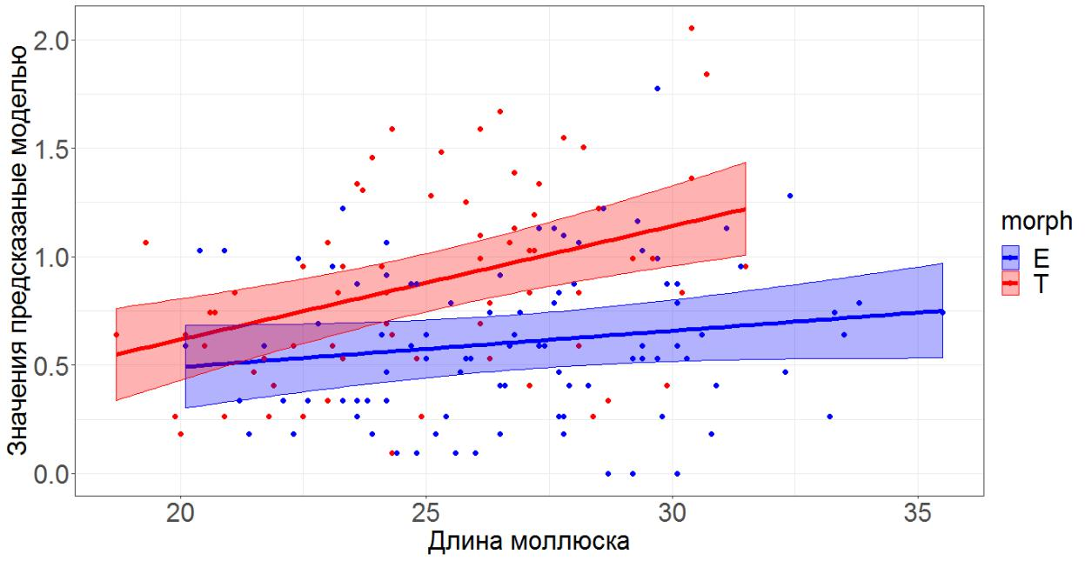

Рисунок 9. График, описывающий взаимодействие значений предсказанных моделью (сила прикрепления) от длины моллюска. Цветами различается морфотип (красный – тихоокеанские, синий - атлантические). На графике видно, что чем больше длина, тем больше сила прикрепления,

* также, что мидии близкие к тихоокеанскому виду прикрепляются сильнее, чем мидии близкие к атлантическому виду, так как красная прямая, обозначающая близость мидии к тихоокеанскому виду, чем синяя линия, обозначающая близость моллюска к атлантической мидии.

На изображение визуализирующем расположение моллюсков в садках разного типа, можно увидеть, что в садках типа А0 мидии распределенны по поверхности садка более менее равномерно, в то время как в садках типа Ah моллюски расположились дальше от контейнера со звездами. В садках типа АЕ мидии находятся на противоположной стороне от хищников, а вот в садках типа АТ мидии сидят почти вплотную к контейнеру с хищниками. (Рисунок 10, рисунок 11)

13

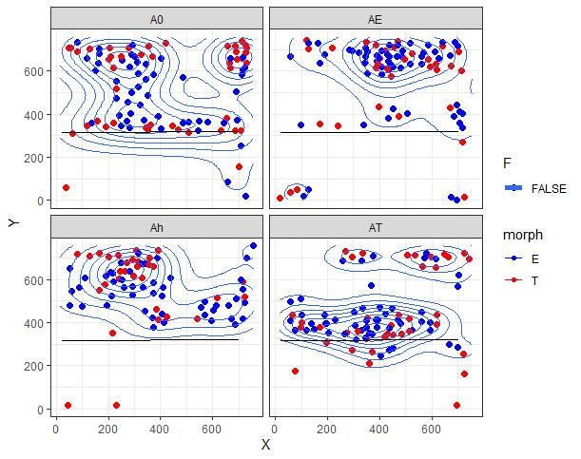

Рисунок 10. Графическое представление распределения моллюсков на поверхности садка. Горизонтальной линией обозначен край контейнера с морскими звездами. Цветами различается морфотип: синий – Е-морфотип, то есть моллюски морфологически более близкие к атлантическому виду, красный – т-морфотип, то есть более близкие к тихоокеанскому виду. Так как все координаты были соотносимы друг с другом, на этом изображение все садки одних типов наложены друг на друга. Изолинии оконтуривают места наибольшей концентрации точек.

14

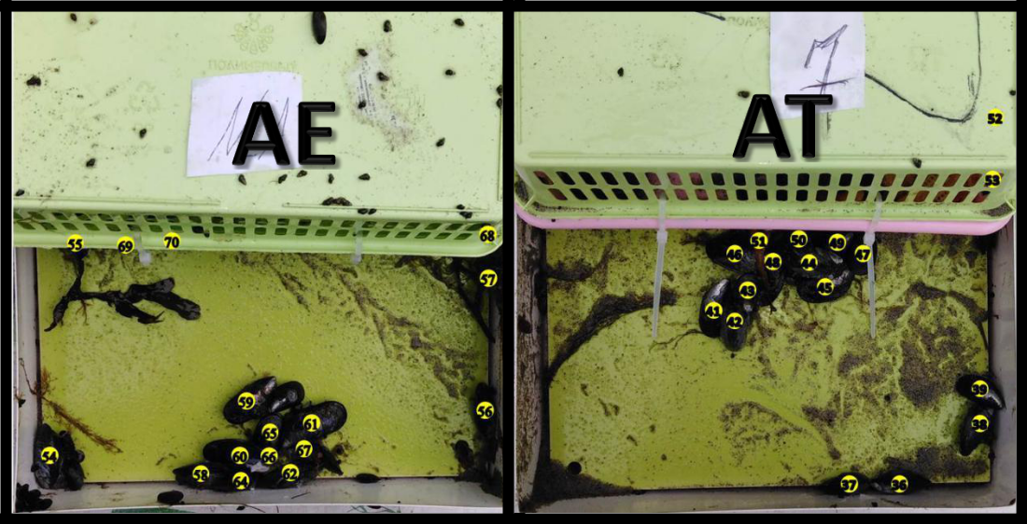

Рисунок 11. Пример фотографии садков типов АЕ и АТ. Видно, что в первом случае мидии концентрируются на максимальном расстоянии от садков с хищниками, а во втором - в непосредственной близости.

Далее был проведен подбор оптимального варианта модели 2 (backward selection) были исключены все взаимодействия, сила прикрепления и длина моллюска. В итоге, финальная модель выглядела следующим образом: в роли предикторов остались только тип садка и морфотип. Для сравнения полной и финальной модели нами были проведено сравнение коэффициентов AIC (Akaike information criterion). У полной модели он составил 4080.394, а у сокращенной 4067.165, из чего можно сделать вывод, что упрощение модели привело к ее улучшению. Предикторы, оказывают статистически значимое воздействие на зависимую переменную (анализ девиансы, табл. 3).

Таблица 3. Анализ девиансы модели 2, описывающей зависимость расстояния до контейнера с хищниками от типа садка и морфотипа мидии.

|  |  |  |  |
| --- | --- | --- | --- |
| Фактор | Х2 | Число степеней | Уровень |
|  |  | свободы | значимости |
| Тип садка | 17,3965 | 3 | 0,0005857 |
|  |  |  |  |
| Морфотип | 6,8955 | 1 | 0,0086414 |

Для визуализации модели 2 нами был построен график зависимости значений предсказанных моделью от типа садка. (Рисунок 12)

15

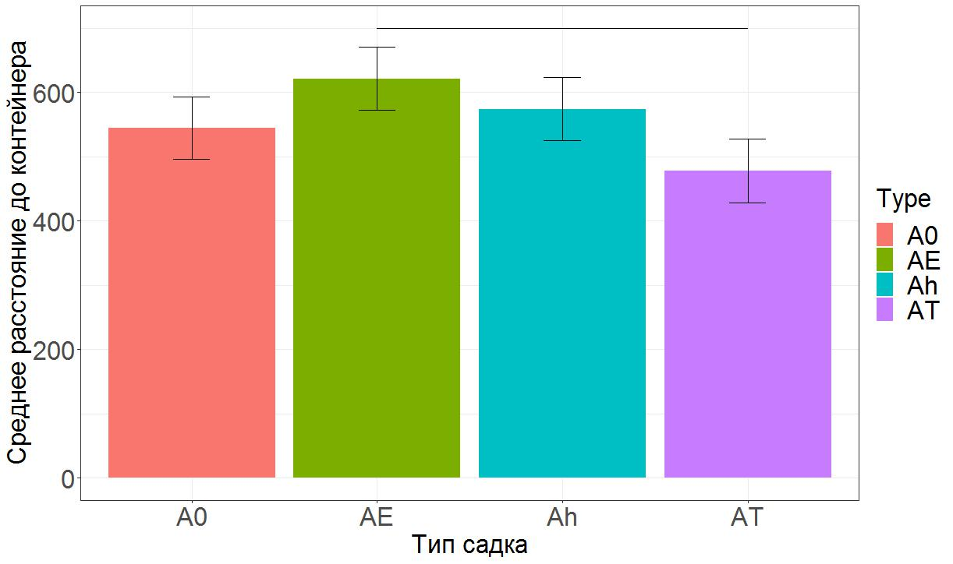

Рисунок 12. Средние значения расстояния до контейнера с морскими звездами. Усы обозначают 95% доверительные интервалы. Горизонтальная линия обозначает статистически значимые различия, выявленные в апостериорном анализе (post-hoc analysis). Значимые различия наблюдаются только между садками, в которых звезды ели мидий Т-морфотипа (AT) и садками, в которых хищники питались моллюсками Е-морфотипа (AE).

Обсуждение результатов



* наших прошлогодних исследованиях (Кириллов, 2018) было показано, что мидии в садках со звездами прикрепляются более сильно, чем в садках без звезд и то, что мидии Т-морфотипа прикрепляются сильнее, чем моллюски Е-морфотипа. А в этом году такой зависимости (реакция на химические сигналы хищника) выявлено не было. Это может быть связано с разными условиями проведения экспериментов. В прошлом году садки были свешеных с причала на глубину около 1 м. и во время проведения эксперимента были довольно сильные шторма, которые оказывали дополнительное влияние на моллюсков. В этом году садки экспонировались в литоральной луже, защищенной от сильного волнового воздействия грядой валунов.

Вместе с тем, результаты данной работы еще раз подтвердили, что мидии Т-морфотипа крепятся сильнее, чем мидии Е-морфотипа. Однако существенной связи силы прикрепления и типа садка (модель 1) нам выявить не удалось.

Наше исследование показало, что на положение мидии (расстояние от контейнера с хищниками) относительно садка со звездами влияет как морфотип, так и тип садка. То есть, мидии Т-морфотипа сидят всегда чуть дальше, чем мидии Е-морфотипа.

16

Мидии, находящиеся в садках без звезд (A0) распределены по поверхности садка более-менее равномерно, в то время как в садках с голодными звездами (Ah) мидии заметно «отодвинулись» от контейнера со звездами. В садках с кормящимися звездами ситуация обстояла следующим образом: там, где звезды питались атлантическим видом все моллюски переместились на противоположную сторону садка относительно контейнера со звездами, а в садках, где хищники поедали тихоокеанский вид, моллюски, наоборот, все прикрепились близко к контейнеру с хищниками.

Полученные результаты можно объяснить следующим образом. Можно предположить, что мидии разных морфотипов воспринимают сигналы от хищников, поедающих особей своего, но не чужого, вида. При этом у двух разных видов мидий может быть две разные стратегии ответа на этот сигнал.

* связи с этим, видимо, работает следующая схема. Моллюск случайным образом перемещается по садку и в случае встречи другого моллюска, они начинают образовывать агрегацию. Но при этом, когда моллюск какого-либо морфотипа попадает в зону действия сигнала от хищника, он начинает проявлять реакции на химические сигналы звезд питающихся моллюсками. То есть мидии Т-морфотипа чувствую сигнал от хищника, питавшегося только мидиями Т-морфотипа начинает прикрепляться, а Е-морфотип, чувствуя сигнал хищника, питавшегося Е-морфотипом, реагирует бегством. Таким образом, в садках типа АТ мы получаем агрегации, расположенные близко к контейнеру со звездами, а в садках типа АЕ – агрегацию расположенную на противоположной стороне садка относительно хищников.

Выводы



* Сигналы, исходящие от звезд, питающихся разными видами мидий, различаются моллюсками, что может быть связанно с разными стратегиями выживания, сформировавшимися во время эволюционного развития вида.
* Различия в силе прикрепления, в отличие от прошлого года, обнаружено не было

Благодарности



Хотелось бы выразить благодарность Кандалакшскому государственному природному заповеднику, предоставившему возможность проведения данного исследования, всем участникам LIV Беломорской экспедиции лаборатории экологии морского бентоса (гидробиологии) за помощь в сборе и обработке материалы. Так же хочется выразить благодарность моему непосредственному научному руководителю Хайтову Вадиму Михайловичу за его неоценимую помощь.

17

Список литературы



1. Бабуров, С. Видовые различия в биссусообразовании у мидий Белого моря. / С. Бабуров // Работа депонирована в библиотеке Лаборатории экологии морского бентоса (гидробиологии). – 2014.
2. Вестхайде, В. Зоология беспозвоночных в 2 томах / В. Вестхайде и Р. Ригер// пер. А.В. Чесунова. – Москва: Товарищество научных изданий КМК, 2008. – 935 С.
3. Зайчикова, А. Сегрегация беломорских мидий / А. Зайчикова// Работа депонирована в библиотеке Лаборатории экологии морского бентоса (гидробиологии). – 2011.
4. Золоторев, В.Н. Соотношение призматического и перламутрового слоев в раковинах мидий *Mytilus trossulus* / Н.В. Золоторев, Н.М. Шурова// БИОЛОГИЯ МОРЯ. - том 23. - № 1.

– 1997. - с. 26-30.

1. Кириллов, О. Реакция беломорских мидий на присутствие хищника (Asterias rubens)/ О. Кириллов // Работа депонирована в библиотеке Лаборатории экологии морского бентоса (гидробиологии). – 2018.
2. Кириллов, О. Факторы, регулирующие силу прикрепления к субстрату у беломорских мидий / О. Кириллов // Работа депонирована в библиотеке Лаборатории экологии морского бентоса (гидробиологии). – 2017.
3. Медведева, А. Исследования предпочтения в питании кулика-сороки мидиями видов *Mytilus edulis* и *Mytilus trossulus* на острове Ряжков / А. Медведева // Сборник материаловXVIII городской открытой научно-практической конференции старшеклассников «Ученые будущего». – СПб. – 2014. – 133 с.
4. Наумов, А.Д. Зоологические экскурсии на белом море /А.Д. Наумов, А.В. Оленев// ред. А. А. Стрелкова. —Л.: Изд-во Ленингр. .ун-та, 1981. 176 с.
5. Сафонов, П. Распространение *Mytilus edulis* и *Mytilus trossulus* в Кандалакшском заливе Белого моря / П. Сафонов // Работа депонирована в библиотеке Лаборатории экологии морского бентоса (гидробиологии). – 2011.
6. Стрелков, П.П. Голубые ракушки / П.П. Стрелков, В.М. Хайтов, М.В. Католикова // Природа.

- № 6. – 2012. – С. 51-56.

1. Хайтов, В.М. История формирования совместных поселений *Mytilus edulis Linnaeus* и *M.trossulus Gould* в Кандалакшском заливе Белого моря / В.М. Хайтов [и др] // МатериалыXIII всероссийской конференции с международным участием «Изучение, рациональное использование и охрана природных ресурсов Белого моря. – СПб. – 2017. - с. 229 – 236.
2. Abramoff, M.D., Magalhaes, P.J., Ram, S.J. "Image Processing with ImageJ". Biophotonics International, volume 11, issue 7, pp. 36-42, 2004.
3. Anger, K. 22. In-situ investigations on the echinoderm Asterias rubens as a predator of soft-bottom communities in the western Baltic Sea / K. Anger, U. Rogal, G. Schriever, C. Valentin // Helgoliinder wiss. - Meeresunters. – Vol. 29.- 1977. – pp. 439-459.
4. Arnold, E. N. 1988. Caudal autotomy as a defense / E.N. Amold // Biology of the reptilia. - Vol. 16. – 1988. - pp. 236–273.
5. Beaumont, A.R. Three species of *Mytilus* and their hybrids identified in a Scottish Loch: natives, relicts and invaders? / A.R. Beaumont, M.P. Hawkins, F.L. Doig, I.M. Davies, M.Snow // Journal of Experimental Marine Biology and Ecology. – Vol. 367. - 2008. – pp. 100–110.

18

1. Bell, E.C. Mechanical design of mussel byssus: material yield enhanges attachment strength / E.C. Bell, J.M. Gosline // The Journal of Experimental Biology. – Vol. 199. – 1996. – pp. 1005– 1017.
2. Brown, K.M. Predatory blue crabs induce byssal thread production in hooked mussels / K.M. Brown, B. Aronhime, X. Wang // Invertebrate Biology. – Vol. 130(1). – 2011. – pp. 43–48.
3. Cote, I.M. Predator-induced clumping behaviour in mussels (*Mytilus edulis Linnaeus*) / I.M. Cote, E. Jelnikar // Journal of Experimental Marine Biology and Ecology, 235. – 1999. – p. 201–211.
4. Fox, J. An {R} Companion to Applied Regression, Second Edition.. – 2018. - Thousand Oaks CA: Sage. - URL: http://socserv.socsci.mcmaster.ca/jfox/Books/Companion
5. H. Wickham. ggplot2: Elegant Graphics for Data Analysis. Springer-Verlag New York, 2016.
6. Katolikova, M. Genetic, Ecological and Morphological Distinctness of the Blue Mussels *Mytilus* *trossulus Gould* and *M. edulis L.* in the White Sea / M. Katolikova, V. Khaitov, R. Väinölä, M.

Gantsevich, P. Strelkov // PLoS ONE 11(4). – 2016. – 25c.

1. Kautsky, N. Genotypic and phenotypic differences between Baltic and North Sea populations of *Mytilus edulis* evaluated through reciprocal transplantations. I. Growth and morphology / N.Kautsky, K. Johannesson, M. Tedengreen // Marine ecology progress series. – Vol. 59. – 1990. – pp. 203-210.
2. Khaitov, V.M. Discriminating Eaters: Sea Stars *Asterias rubens L*. Feed Preferably on Mytilus trossulus Gould in Mixed Stocks of *Mytilus trossulus* and *Mytilus edulis L.* / V.M. Khaitov, A. Makarycheva, M. Gantsevich,N. Lentsman, M. Skazina, A. Gagarina, M. Katolikova, P. Strelkov// Biol. Bull. 234 The University of Chicago. – 2018. - pp. 85–95.
3. Lane, D.J.W. Byssus drifting and the drifting threads of the young post-larval mussel *Mytilus* *edulis* /D. J.W. Lane, A. R. Beaumont, J.R. Hunter // Marine Biology.–Vol. 84.–1985.–pp. 301-308.
4. Leonard, G.H. Crab Predation, Waterborne Cues, and Inducible Defenses in the Blue Mussel, *Mytilus edulis* / G.H. Leonard, M.D. Bertness, P.O. Yund // Ecology. - Vol. 80. - No. 1.–1999. -pp. 1-14.
5. Lopanic, N. Potent Cytotoxins Produced by a Microbial Symbiont Protect Host Larvae / N. Lopanik, N. Lindquist and N. Targett // Oecologia. - Vol. 139. - No. 1. – 2004. - pp. 131-139.
6. Lowen, J.B. Predator-induced defenses differ between sympatric *Mytilus edulis* and *M. trossulus* / J. B. Lowen, D. J. Innes, R. J. Thompson // MARINE ECOLOGY PROGRESS SERIE. - Vol. 475: 135– 143, 2013
7. McDonald, J.H. Allozymes and morphometric characters of three species of *Mytilus* in the Northern and Southern Hemispheres / J.H. McDonald, R. Seed, R.K. Koehn // Marine Biology 111. – 1991. – p. 323-333.
8. Mixed Effects Models and Extensions in Ecology with R Zuur, A., Ieno, E.N., Walker, N., Saveliev, A.A., Smith, G.M.
9. Norberg, J. Attack behaviour and predatory success of *Asterias rubens L*. related to differences in size and morphology of the prey mussel *Mytilus edulis L.* / J. Norberg, M. Tedengren // Journal of Experimental Marine Biology and Ecology. – Vol. 186. – 1995 . – pp. 207-220.
10. Pinheiro, J. nlme: Linear and Nonlinear Mixed Effects Models. R package version 3.1-137 / J.

Pinheiro, D. Bates, S. DebRoy, D. Sarkar, R Core Team (2018)//. – 2018. - URL: https://CRAN.R-project.org/package=nlme.

1. Priemel, T. Rapid self-assembly of complex biomolecular architectures during mussel byssus

biofabrication / T. Priemel, E. Degtyar, M.N. Dean, M.J. Harrington // NATURE COMMUNICATIONS | DOI: 10.1038/ncomms14539 . – 2017.

19

1. R Core Team. R: A language and environment for statistical computing. R Foundation for

Statistical Computing / R Core Team//. - Vienna, Austria. – 2018. – URL: https://www.R-project.org/.

1. Reimer, O. Predator-induced changes in byssal attachment, aggregation and migration in the blue mussel, *Mytilus edulis* / O. Reimer, M. Tedengren // Mar. Fresh. Behav. Physiol. - Vol. 30. – 1997. - pp. 251-266.
2. Riginos, C. Local adaptation and species segregation in two mussel (*Mytilus edulis × Mytilus* *trossulus*) hybrid zones / C. Riginos, C.W. Cunningham // Molecular Ecology.–Vol. 14.–2005.–pp. 381–400.
3. Saier, B. Direct and indirect effects of seastars *Asterias rubens* on mussel beds (*Mytilus edulis*) in the Wadden sea. / B. Saier // Journal of Sea Research. – Vol. 46. – 2001. – pp. 29 – 42.
4. T. Pohlert (2014).The Pairwise Multiple Comparison of Mean Ranks Package (PMCMR).
5. Trapaidze, A. Exploring mussel byssus fabrication with peptide-polymer hybrids: Role of pH and metal coordination in self-assembly and mechanics of histidine-rich domains / A. Trapaidze, M. D'Antuono, P. Fratzl, J.M. Harrington // European Polymer Journal. – 2018.
6. Van Alstyne, K.L. Antipredator Defenses in Tropical Pacific Soft Corals (Coelenterata: Alcyonacea). I. Sclerites as Defenses against Generalist Carnivorous Fishes / K.L. Van Alstyne, C.R. Wylie, V.J. Paul, K.Meyer // Biological Bulletin. - Vol. 182. - No. 2. – 1992. - pp. 231-240.
7. Wickham, S. Black Bears (Ursus Americanus) as Possible Vectors of Bi-directional Nutrient Transfer in Marine and Terrestrial Systems Inferred from their Late Summer Diets / S. Wickham, B. Proudfoot // The Arbutus Review. – Vol. 5. - No 1. – 2014. – p. 22-40.
8. Williams, C.R. Antipredator Mechanisms of Australian Frogs / C.R. Williams, E.D. Brodie, M.J. Tyler and S.J. Walker// Journal of Herpetology. - Vol. 34. - No. 3. – 2000. - pp. 431-443/
9. Young, G. A. Byssus-thread formation by the mussel *Mytilus edulis*: effects of environmental factors / G.A. Young // Marine Ecology Progress Series. - Vol. 24. – 1985. - pp. 261-271.
10. Zuur, A. Mixed Effects Models and Extensions in Ecology with R / A. Zuur, , E.N. Ieno, N. Walker, A.A. Saveliev, G.M.Smith // New York. - Springer-Verlag New York. – 2009. – 574 p.

20